Эффект синергизма в силикатной системе, модифицированной бинарной добавкой полиолов

Е.А. Шошин, Ю.Г. Иващенко, А.В. Поляков, М.П. Кочергина

Саратовский государственный технический университет
им. Ю.А. Гагарина

Аннотация: Методом просвечивающей электронной микроскопии исследована морфология продуктов гидратации модифицированного портландцемента. Обнаружено, что одновременное присутствие в системе поливинилового спирта и сахарозы по своему влиянию на морфологию наночастиц гидросиликатов носит синергетический характер и аналогично кратному повышению концентрации сахарозы.
Ключевые слова: модифицированный цементный камень, просвечивающая электронная микроскопия, морфология наночастиц гидросиликатов, сахароза, ПВС, синергетический эффект.

Углеводы обладают высоким потенциалом влияния на морфологию и свойства аморфной фазы гидросиликатов цементного камня [1,2]. При этом разнообразие модифицирующих свойств углеводов связано с разнообразием структурных форм углеводов, т.е. вариативностью пространственного расположения ОН-групп [3]. В то же время в строительной практике широко используются гидроксилсодержащие полимеры (ПВС, АЦФ) [5-8], не обладающие подобной пространственной регулярностью структуры. Но при этом известно [9], что ПВС, как и сахароза, стабилизирует зародышевую фазу цементного камня, приводя к замедлению процессов схватывания и твердения. Учитывая перспективность полимерных добавок, представляло интерес изучить влияние ПВС на морфологию аморфной фазы цементного камня в присутствие второго гидроксилсодержащего компонента. В качестве такового была выбрана сахароза, чье действие на структуру C-S-H-фазы цементного камня достаточно подробно изучено [3,4]
Сахароза образует на поверхности силикатов и гидросиликатов прочные и достаточно толстые адсорбционные пленки, препятствующие гидратации силикатов цемента [3], в связи с чем было принято решение проводить гидратацию модифицированного цемента в условиях помола, позволяющего механически удалять адсорбционные оболочки. Для исключения эффектов стеснения, способных повлиять на морфологию гидратных новообразований, помол проводился при высоком В/Ц=4,0. Учитывая, что сахароза будет активно расходоваться на образование адсорбционных оболочек на вновь образуемых силикатных поверхностях, ее содержание было выбрано в 2%, что вдвое превышает критическую концентрацию сахарозы, необратимо подавляющую процессы схватывания и твердения цементных систем [10].
Дозировка ПВС назначалась исходя из следующих соображений: 1 -согласно данным [9], дозировки ПВС, при которых наблюдается негативное влияние ПВС на гидратационные процессы цемента, составляет более 0,1%.; 2 - при дозировках более 0,1% резко увеличивается влияние ПВС на реологические характеристики цементных суспензии; 3 - авторы [11], изучая влияние спиртов различной молекулярной массы на прочностные и технологические характеристики цементных растворов, обнаружили, что эффективная дозировка спиртов резко понижается (до 5-10 раз), если спирты используются в сочетании с пластификатором, а сахароза обладает достаточно высоким пластифицирующим эффектом. Учитывая вышесказанное, было выбрано 0,05% содержание ПВС (марка ПВС 20/1, массовая доля ацетатных групп не более 0,9–1,7 %).
Измельчение проводилось в планетарной мельнице МП/0,5х4 при частоте вращения стакана 280-300об/мин в течение 2 часов.
Объектом исследования был выбран портландцемент ЦЕМ II/В-Ш 32,5Н ОАО «Вольскцемент».
Изменения морфологии наночастиц контролировались с помощью просвечивающего электронного микроскопа (ПЭМ) CarlZeiss Libra 120, изменения фазового состава продуктов измельчения фиксировались с помощью рентгеновского дифрактометра ARLX’tra (медный анод (λ(Cu Kα 1) = 1.541 Å, параметры съемки: напряжение 40 кВ и ток 40 мА).
Учитывая, что помол является эффективным методом активации твердого тела [12], и предполагая связанные с этим изменения в гидратационных процессах, был предпринят контрольный помол цемента в воде (В/Ц=4,0), показавший, что в отсутствие факторов стеснения продукты гидратации формируют в пространстве вокруг частиц цемента войлочную наноструктуру (рис. 1), характерную для цементного геля [13].
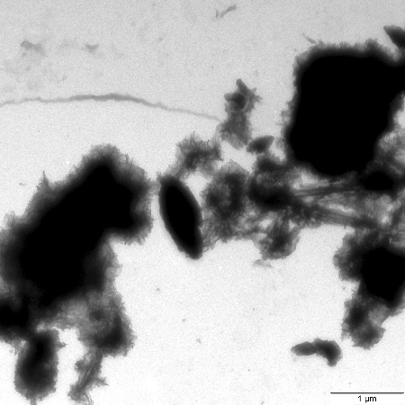 а | 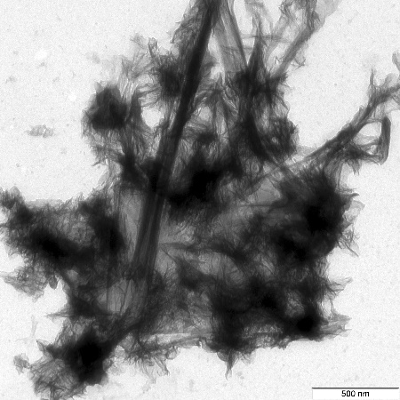 б
Рис. 1. Наноструктура продуктов гидратации цемента, образующихся в условиях помола
В присутствие ПВС морфология продуктов гидратации почти не изменяется – видимо, столь малое количество ПВС (0,05%) не способно существенно изменить характер войлочной наноструктуры цементного геля (рис. 1б и рис. 2 б; рис. 1 а – рис. 2 а), но в то же время, способствует образованию кластерных наноструктур из сферических частиц 25-30 нм (рис. 2в), характерных для цементных паст с относительно низким В/Ц=0,4 [5,14,15].
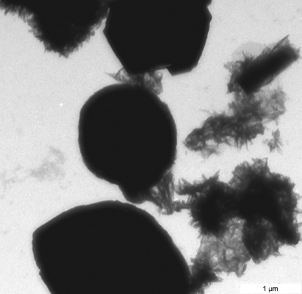
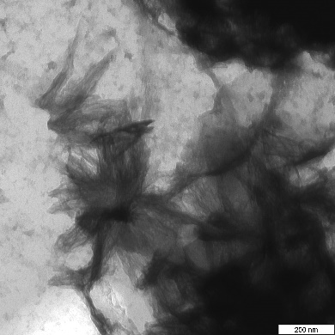
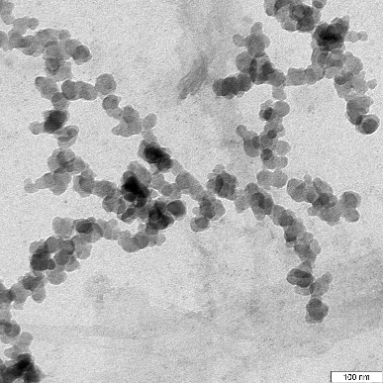

а б с
Рис. 2. Наноструктура продуктов гидратации модифицированного ПВС (0,05%) цемента, образующихся в условиях помола

Обращает на себя внимание высокая однородность размеров сферических наночастиц в структуре этих кластеров – диаметр наночастиц колеблется в пределах 25-40 нм, подавляющая часть частиц имеет диаметр 25 нм. Следует отметить, что фазовый состав модифицированного ПВС цементного камня аналогичен таковому немодифицированного цементного камня, тогда как сахароза в исследованном диапазоне концентраций приводит к полному подавлению процессов кристаллизации портландита, торможению гидратации клинкерных минералов, накоплению гидроалюминатных фаз в системе [1,2].
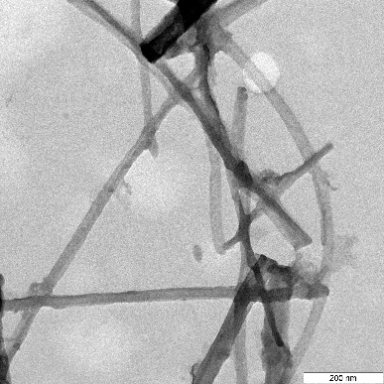 в | 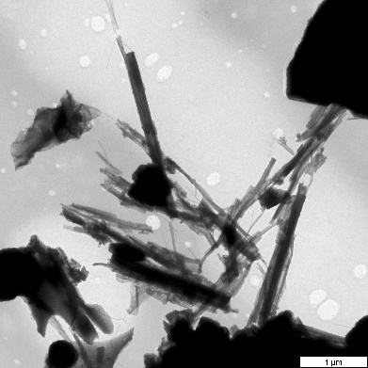 в | 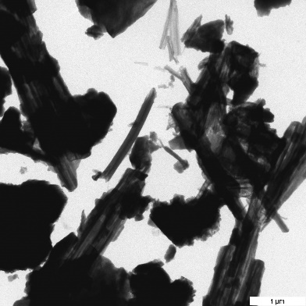 в
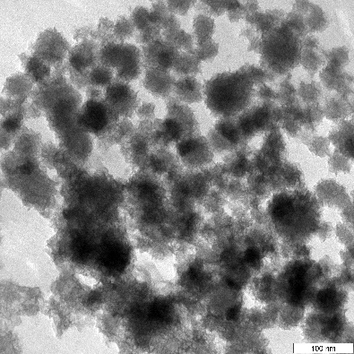 б | 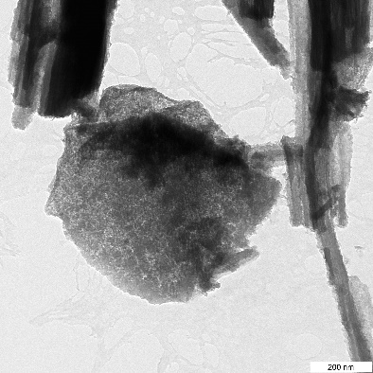 б | 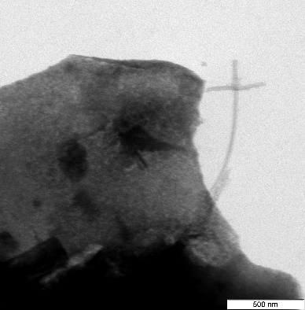 б
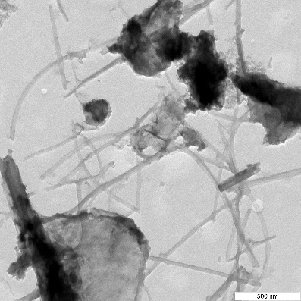 а | 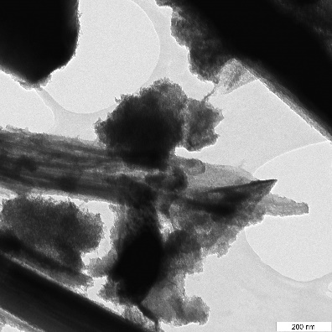 а | 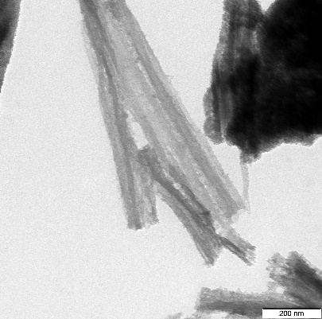 а
Рис. 3. Наноструктура продуктов гидратации цемента, модифицированного сахарозой (2%), (мокрый помол) | Рис. 4. Наноструктура продуктов гидратации цемента, модифицированного бинарной добавкой сахароза (2%) –ПВС (0,05%), (мокрый помол) | Рис. 5 Наноструктура продуктов гидратации цемента, модифицированного сахарозой (5%), (мокрый помол)

Для сравнительного анализа были использованы образцы гидратации цемента в условиях помола с различным содержанием сахарозы (2 и 5%). Сравнительный анализ выявил наличие синергетического эффекта, а именно: по своему влиянию на характер наноструктур цементного камня, присутствие ПВС создает эффект увеличения концентрации сахарозы. На рис. 3-5 видно, что наноструктура образцов с бинарной добавкой (сахароза 2%-ПВС 0,05%) и с добавкой 5% сахарозы идентичны друг другу: аморфные наночастицы образуют плотные сгустки – коагуляционные частицы (рис. 4 б и рис. 5 б), присутствует большое число плотных призматических частиц (рис. 4 в и рис. 5 в), нитевидные частицы, обильно присутствующие в цементной системе, модифицированной 2% сахарозы (рис. 3 а,в), практически исчезают как при повышении дозировки сахарозы, так и при добавлении ПВС (рис. 4 в и рис. 5 б). Характерно отсутствие в образце с бинарным модификатором кластерных структур из сферических наночастиц, наблюдавшихся в присутствие добавки ПВС (рис. 2 в), что свидетельствует о потере индивидуальности во влиянии ПВС на цементную систему.
Показательными являются снимки микронного масштаба (рис. 6), убедительно показывающих, что в присутствие ПВС и концентрация и анизометричность игольчатых частиц модифицированного цементного камня существенно увеличиваются: например, в присутствии 5% сахарозы анизометричность игольчатых частиц, определенная по отношению малого и большого диаметров, в среднем составляет 1/6-1/7, тогда как в присутствие ПВС этот параметр увеличивается до 1/10 и более.
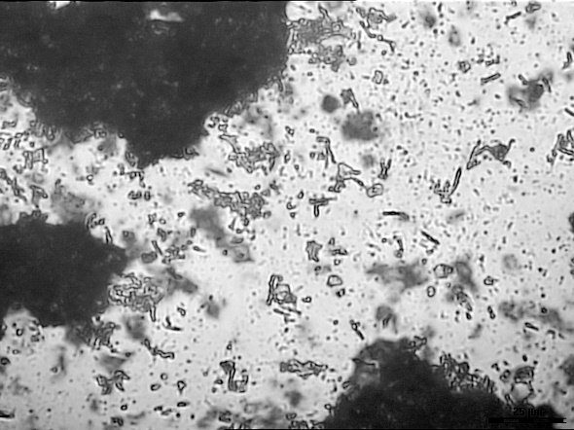  а | 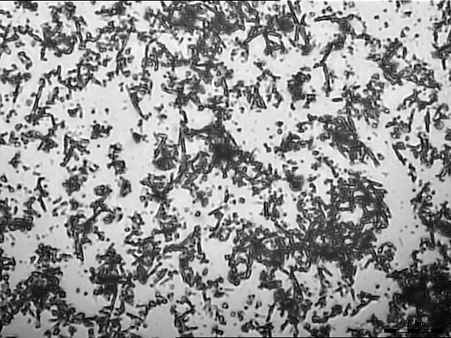  б
Рис. 6. Морфология частиц цементного камня.
а – модификатор сахароза (5%); б – модификатор сахароза (5%)-ПВС (0,05%)

Таким образом, при гидратации цемента в условиях мокрого помола ПВС в концентрации 0,05% не способствует изменению фазового состава модифицированного цементного камня, но способен изменить морфологический состав аморфных фаз цементного камня. При высоком В/Ц=4,0 ПВС способствует образованию из силикатных наночастиц кластерных структур, аналогичных тем, что образуются в немодифицированном цементном камне при относительно низких (0,4) В/Ц, т.е. присутствие ПВС создает эффект стеснения.
В присутствие углеводов индивидуальность влияния ПВС полностью теряется и ПВС способствует усилению проявлений действия сахарозы на нанофазу цементного камня: в присутствие 0,05% ПВС эффективная (видимая) концентрация сахарозы вырастает более чем в 2 раза (с 2% до 5%), что сопровождается соответствующими морфологическими изменениями нанофазы цементного камня, т.е. в данных условиях ПВС выступает усилителем влияния сахарозы на процессы формирования нанофазы цементного камня. Изменения в морфологии нанофазы модифицированного цементного камня закономерно проявляются и на микронном уровне – в продуктах гидратации увеличивается доля игольчатых частиц, растет степень их анизометрии.
Обнаруженный для бинарной органической добавки на основе ПВС эффект синергетического воздействия на морфологию цементной C-S-H-фазы необходимо учитывать при составлении многокомпонентных модифицирующих добавок, содержащих в своем составе ПВС.

Литература
- Шошин Е.А., Тимохин Д.К, Обычев Д.О. Формирование нанофазы портландцемента на ранних сроках твердения в присутствие дисахаридов // Научное обозрение. 2015. №4. С. 159-168.
- Шошин Е.А. Особенности влияния изомерных моно-и дисахаридов на процессы формирования гелевой фазы цементного камня // Вестник БГТУ им. В.Г. Шухова. 2014. № 4. С. 28-32.
- Benjamin J. Smith, Aditya Rawal, Gary P. Funkhouser, Lawrence R. Roberts, Vijay Gupta, Jacob N. Israelachvili, Bradly F. Chmelka. Origins of saccharide-dependent hydration at aluminate, silicate, and aluminosilicate surfaces // PNAS. 2011. vol. 108, № 22. pp. 8949-8954.
- Juenger M.C., Jennings H. M. New insights into the effects of sugar on the hydration and microstructure of cement pastes // Cement and Concrete Research. 2002. Vol. 32. pp. 393-399.
- Вавренюк С.В. Структурообразование цементных систем в присутствии добавок поливинилового спирта // Строительные материалы. 2013. №12. С. 81-82.
- Поляков В.С., Падохин В.А., Козлова О.В., Телегин Ф.Ю., Данилова А.В. Влияние химических добавок на основе олигомеров ε-капролактама на прочностные свойства бетонных смесей // Интернет-вестник ВОЛГГАСУ. 2011. №3 (17). URL: vestnik.vgasu.ru/?source=4&articleno=644.
- Тринкер А.Б. Технология высокофункционального коррозионно-и жаростойкого бетона // Технологии бетонов. 2013. № 4 (81). С. 40-43.
- Иващенко Ю.Г., Мухамбеткалиев К.К., Тимохин Д.К. Эффективные глиноцементные композиции, модифицированные органическими добавками // Саратов. Вестник СГТУ. 2014. Т.4. №1 (77). С. 199-205.
- Глекель Ф.Л. Физико-химические основы применения добавок к минеральным вяжущим. Ташкент: Изд. ВАН, 1974. 123 с.
- Тараканов О.В. Цементные материалы с добавками углеводов. Пенза: Изд. ПГАСА, 2003. 166 с.
- Флейшер А.Ю., Токарчук В.В., Василькевич А.И, Свидерский В.А. Влияние спиртов как добавок-ускорителей твердения на свойства цемента // Технологический аудит и резервы производства. 2014. Т.4. №1 (18). С. 31-36.
- Ходаков Г.С. Физика измельчения. Наука, 1972. 307с.
- Ramachandran V.S., Feldman R.F., Beaudoin J.J. Concrete science : treatise on current research. London, Heyden. 1981. pp. 278.
- Фиговский О.Л., Кудрявцев П.Г. Нанокомпозитные органоминеральные гибридные материалы // Инженерный вестник Дона, 2014, №2 URL: ivdon.ru/ru/magazine/archive/n2y2014/2476.
- Иващенко Ю.Г., Павлова И.Л., Кочергина М.П. Роль цинкосодержащих модифицирующих добавок в формировании структуры силикатнатриевых композиционных материалов // Инженерный вестник Дона, 2015, №2 (2) URL: ivdon.ru/ru/magazine/archive/n2p2y2015/3012.

References
- Shoshin E.A., Timokhin D.K, Obychev D.O. Nauchnoe obozrenie. 2015. №4. pp. 159-168.
- Shoshin E.A. Vestnik BGTU im. V.G. Shukhova. 2014. № 4. pp. 28-32.
- Benjamin J. Smith, Aditya Rawal, Gary P. Funkhouser, Lawrence R. Roberts, Vijay Gupta, Jacob N. Israelachvili, Bradly F. Chmelka. PNAS. 2011. vol. 108, № 22. pp. 8949-8954.
- Juenger M.C., Jennings H. M. Cement and Concrete Research. 2002. Vol. 32. pp. 393-399.
- Vavrenyuk S.V. Stroitel'nye materialy. 2013. №12. pp. 81-82.
- Polyakov V.S., Padokhin V.A., Kozlova O.V., Telegin F.Yu., Danilova A.V. Internet-vestnik VolgGASU. 2011. №3. URL: vestnik.vgasu.ru/?source=4&articleno=644.
- Trinker A.B. Tekhnologii betonov. 2013. № 4 (81). pp. 40-43.
- Ivashchenko Yu.G., Mukhambetkaliev K.K., Timokhin D.K. Vestnik SGTU. 2014. T.4. №1 (77). pp. 199-205.
- Glekel' F.L. Fiziko-khimicheskie osnovy primeneniya dobavok k mineral'nym vyazhushchim.[ Physico-chemical bases of application of additives to mineral astringent] Tashkent: Izd. VAN, 1974. 123 p.
- Tarakanov O.V. Tsementnye materialy s dobavkami uglevodov. [Cement materials with additives of carbohydrates] Penza: Izd. PGASA, 2003. 166 p.
- Fleysher A.Yu., Tokarchuk V.V., Vasil'kevich A.I, Sviderskiy V.A. Tekhnologicheskiy audit i rezervy proizvodstva. 2014. T.4. №1 (18). pp. 31-36.
- Khodakov G.S. Fizika izmel'cheniya [Physics of grinding]. M.:Nauka, 1972. 307 p.
- Ramachandran V.S., Feldman R.F., Beaudoin J.J. Concrete science: treatise on current research. London: Heyden, 1981. 278 p.
- Figovskiy O.L., Kudryavtsev P.G. Inženernyj vestnik Dona (Rus), 2014, №2 URL: ivdon.ru/ru/magazine/archive/n2y2014/2476.
- Ivashchenko Yu.G., Pavlova I.L., Kochergina M.P. Inženernyj vestnik Dona (Rus), 2015, №2 (2) URL: ivdon.ru/ru/magazine/archive/n2p2y2015/3012.

